10 А, Бурихин Александр
МУЗЕЙ ПОБЕДЫ

«Музей победы», проект: «Наши прадеды и деды – герои великой победы»
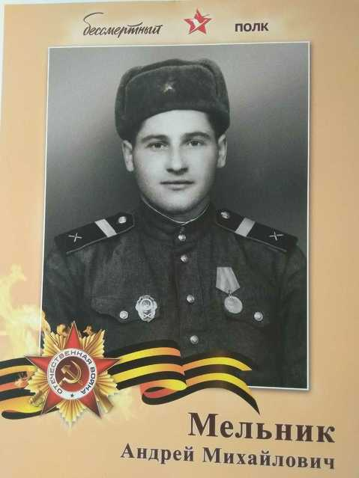
Мельник Андрей Михайлович - мой прадед и участник Второй мировой войны. Он родился в 1925г. на территории Украины. Ему было всего 16 лет, когда началась война. Вплоть до 1944 года, находясь в оккупации, Андрей Михайлович помогал партизанам. С освобождением Украины Мельник вступил в ряды Красной армии и дошёл до Дюссельдорфа, там и застал окончание войны. После победы Андрей Михайлович вернулся в родные края, где проработал до пенсии на железной дороге. Он был награждён медалью «За отвагу». Я горжусь своим прадедом, ведь благодаря ему и всем участникам войны-патриотам Родины -удалось защитить СССР и не допустить распространения фашизма по всему миру.

